***المملكة العربية السعودية الصف الأول متوسط***

***وزارة التعليم المادة / رياضيات***

***الإدارة العامة للتعليم بمنطقة تبوك الزمن ساعتان***

***متوسطة اختبار الفصل الدراسي الثالث للعام الدراسي ـ***

|  |  |  |  |  |  |  |  |  |
| --- | --- | --- | --- | --- | --- | --- | --- | --- |
| ***السؤال*** | ***الأول*** | ***الثاني*** | ***الثالث*** | ***المجموع*** | ***المصحح*** | | ***المراجع*** | |
| ***درجة السؤال*** | ***14*** | ***14*** | ***13*** | ***40*** |  | |  | |
| ***درجة الطالب*** |  |  |  |  | ***التوقيع*** |  | ***التوقيع*** |  |

اسم الطالب**: ...............................................................................** رقم الجلوس ( )

|  |
| --- |
|  |
| 14 |

***أجب عن الأسئلة التالية:***

***السؤال الأول:*** اختار الإجابة الصحيحة فيما يلي بتظليل المربع الذي يسبق الخيار:

|  |  |  |  |  |  |  |  |  |
| --- | --- | --- | --- | --- | --- | --- | --- | --- |
| إذا كان احتمال تساقط الأمطار يوم غدٍ 40%  فإن احتمال عدم تساقط الأمطار | | | 2 |  | عند رمي مكعب أرقام مرقم من 1الى 6 فإن احتمال ظهور عدد زوجي هو | | | 1 |
| * **50%** | * **60%** | * **80%** | | * **صفر** |  |  | |

|  |  |  |  |  |  |  |  |  |
| --- | --- | --- | --- | --- | --- | --- | --- | --- |
| 15% تساوي بالدرجات | | | 4 |  | وحدة قياس الزاوية هي | | | 3 |
| * 54 ْ | * 50 ْ | * 45 ْ | | * **السنتيمتر** | * **الدرجة** | * **المتر** | |

|  |  |  |  |  |  |  |  |  |  |  |
| --- | --- | --- | --- | --- | --- | --- | --- | --- | --- | --- |
|  | | من الشكل : سْ = | | 6 |  |  | | الجملة الرياضية الصحيحة لتسمية الزاوية المقابلة | | 5 |
| * 120 ْ | * 143 ْ | | * 134 ْ | | * **ط6** | * **ص ز ط** | | * **ط ص ز** | |

|  |  |  |  |  |  |  |  |  |  |  |
| --- | --- | --- | --- | --- | --- | --- | --- | --- | --- | --- |
|  | | محيط الدائرة المقابلة  ( ط = ) | | 8 |  |  | | من الشكل : سْ = | | 7 |
| * **36م** | * **44م** | | * **40م** | | * 80 ْ | * 90 ْ | | * 100 ْ | |

|  |  |  |  |  |  |  |  |  |
| --- | --- | --- | --- | --- | --- | --- | --- | --- |
| المضلع الذي يمكن التبليط فيه هو: | | | 10 |  | من أحد خصائص تشابه الأشكال | | | 9 |
| * **السداسي المنتظم** | * **الثماني المنتظم** | * **الخماسي المنتظم** | | * **تطابق الأضلاع** | * **تطابق الزوايا** | * **تناسب الزوايا** | |

|  |  |  |  |  |  |  |  |  |
| --- | --- | --- | --- | --- | --- | --- | --- | --- |
| أي الأشكال الآتية يمثّل مضلعًا منتظمًا ؟ | | | 12 |  | مساحة مثلث طول قاعدته 14سم وارتفاعه 11سم = | | | 11 |
|  |  |  | | * **77 سم 2** | * **154 سم 2** | * **25 سم 2** | |

|  |  |  |  |  |  |  |  |  |  |  |
| --- | --- | --- | --- | --- | --- | --- | --- | --- | --- | --- |
| 3333333333333333333 | | حجم المنشور المقابل = | | 14 |  | 444 | | مساحة الشكل المقابل | | 13 |
| * **140سم 3** | * **70سم 3** | | * **35سم 3** | | * **64سم 2** | * **62 سم 2** | | * **60سم 2** | |

***السؤال الثاني: أ)* أ**كتب كلمة "صح" أمام العبارة الصحيحة وكلمة "خطأ" أمام العبارة الخاطئة فيما يلي:

|  |
| --- |
|  |
| 5 |

|  |  |  |
| --- | --- | --- |
| 1 | الحادثة هي ناتج واحد أو مجموعة نواتج | ( ) |
| 2 | فضاء العينة هو مجموعة كل النواتج الممكنة في تجربة احتمالية | ( ) |
| 3 | إذا كانت: ل ،  م متتامتين، وكان: ق ل = 65 ْ فإن: ق ل = 115 ْ | ( ) |
| 4 | قياس الزاوية في المثلث متطابق الأضلاع يساوي 80 ْ | ( ) |
| 5 | الشكل الرباعي: هو شكل مغلق يتكون من أربعة أضلاع وأربع زوايا | ( ) |
| 6 | شبه المنحرف هو شكل رباعي فيه ضلعان فقط متوازيان | ( ) |
| 7 | الكرة لا يوجد لها أوجه أو قواعد أو أحرف أو رؤوس | ( ) |
| 8 | الأسطوانة مجسم له رأس واحد وقاعدة دائرية واحده | ( ) |
| 9 | مجموع قياسات زوايا الشكل الرباعي يساوي 180 ْ | ( ) |
| 10 | مساحة دائره طول نصف قطرها 7سم = 22سم2  ( ط = ) | ( ) |

***ب)*** ما عدد النواتج الممكنة عند رمي مكعب أرقام وإلقاء قطعة نقود.

|  |
| --- |
|  |
| 2 |

................................................................................................................................................

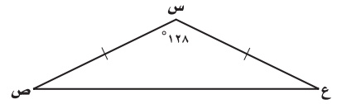***ج)***استعمل المثلث المقابل لإكمال ما يلي:

|  |
| --- |
|  |
| 2 |

أ) الزاوية س زاوية ......................................

ب) الزاوية ص زاوية ......................................

جـ) صنف المثلث من حيت الأضلاع ......................................

د) إذا كان الزاويتان ع ، ص لهما نفس القياس، فإن: قياس ع = .................

**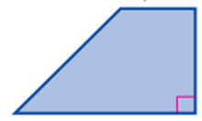*د)*** احسب مساحة شبه المنحرف المقابل 3سم

|  |
| --- |
|  |
| 2 |

**............................................................................................................. 4سم**

**.............................................................................................................. 7سم**

**..............................................................................................................**

***هـ)*** احسب حجم المجسم المقابل. 5سم

|  |
| --- |
|  |
| 3 |

**.......................................................................................... 3سم**

**............................................................................................ 2سم**

***السؤال الثالث : أ)*** أوجد فضاء العينة باستعمال الرسم الشجري لشراء حذاء أسود أو بني متوفر بمقاسات 41 ، 42 ، 43

|  |
| --- |
|  |
| 3 |

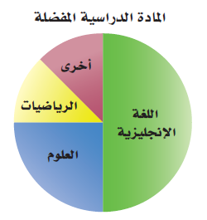***ب)*** يبين الرسم المقابل نتائج مسح أجري على 100 طالب لتحديد المادة المفضلة لهم:

|  |
| --- |
|  |
| 2 |

أ) عدد الطلاب الذين يفضلون مادة الرياضيات = **...........................**

ب) نسبة الطلاب الذين يفضلون مادة العلوم = **...........................**

***ج)*** احسب مجموع قياس زوايا المضلع السداسي

|  |
| --- |
|  |
| 3 |

**................................................................................................................................................................................................................................................................................................................**

***د)*** باستعمال الشكل المجاور صنِّف كل زوج من الزوايا فيما يلي إلى متجاورتين، أو متقابلتين بالرأس، أو غير ذلك.

|  |
| --- |
|  |
| 2 |

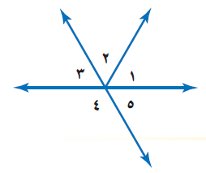أ)  3 ،  5 **................................................**

ب)  1 ،  4 **................................................**

ج)  4 ،  5 **................................................**

د) حدد ثلاث زوايا متكاملة **................................................**

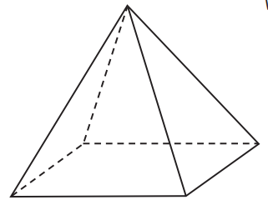***هـ)***من خلال المجسم المقابل أكمل ما يلي:

|  |
| --- |
|  |
| 2 |

اسم المجسم: [ ] عدد أوجهه الجانبية[ ]

عدد رؤوسه [ ] عدد أحرفه [ ]

انتهت الأسئلة